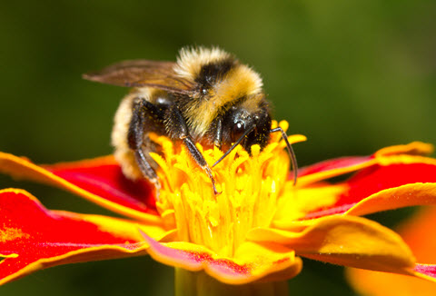

Nektar kwiatowy
Sprytne rośliny za wszelką cenę starają się przyciągnąć uwagę zwierząt, które zapylą ich kwiaty. Zapylenie jest niezbędne, aby z kwiatu powstały owoce i nasiona.
Rośliny stosują więc różne sztuczki, żeby zwabić owady, ptaki, nietoperze lub inne zwierzęta. Wabią je nie tylko pięknymi kolorami i zapachem. W gruczołach, nazywanych nektariami lub miodnikami, wytwarzają także słodki i smaczny nektar. Nektar ten zawdzięcza swoją słodycz dużej zawartości cukru i stanowi pożywienie wielu zwierząt. Ponadto dobrze Wam znane pszczoły wytwarzają z niego pyszny i zdrowy miód.
Stworzonko, przylatując po nektar, zostaje oblepione pyłkiem, który przenosi z kwiatka na kwiatek i w ten sposób zapyla kolejne rośliny.

